PHẦN MỀM QUẢN LÝ VẬN TẢI CÔNG TY THÀNH HƯNG
- Form quản lý
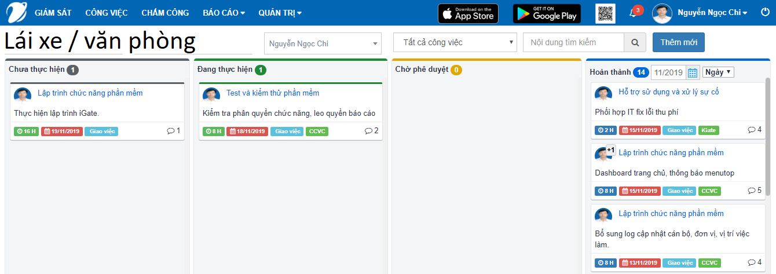

- Popup Tạo việc – Giành cho văn phòng
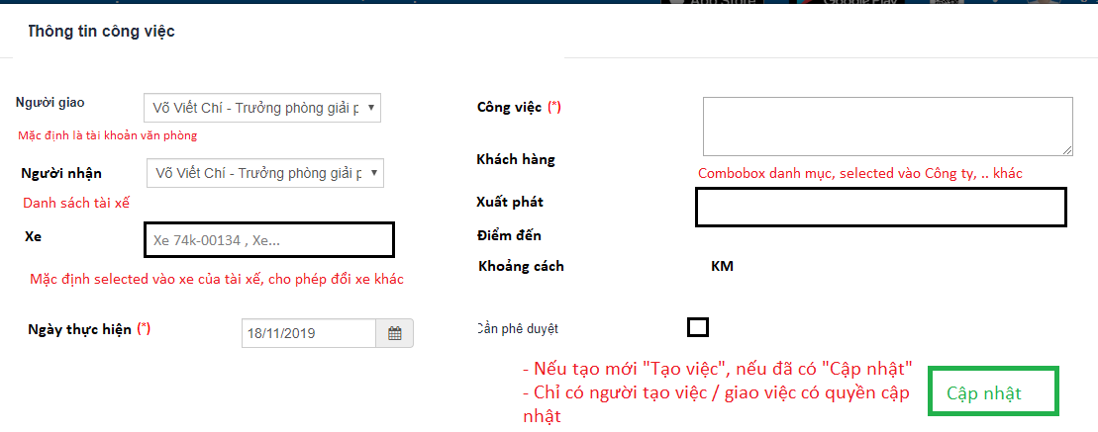
- Popup Cập nhật kết quả - Giành cho tài xế
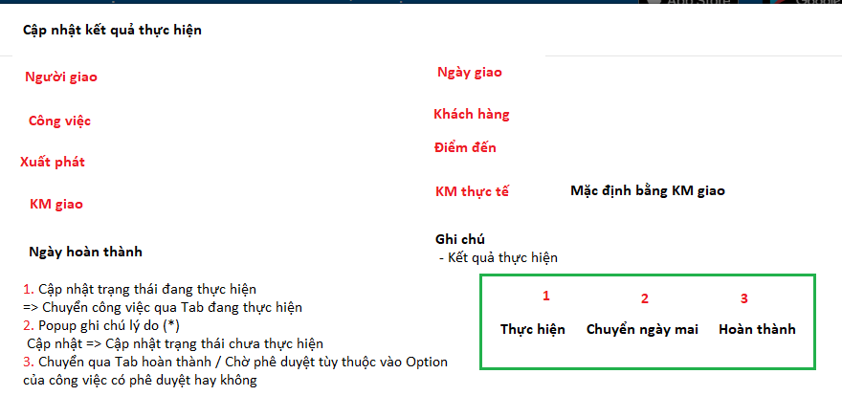
- Poup Form Phê duyệt
Tương tự Popup kết quả nhưng có thêm
Người phê duyệt : Tài khoản đăng nhập
Ngày phê duyệt :
KM phê duyệt (mặc định lấy từ km thực tế)
Ghi chú (Kết quả phê duyệt)

- Form quản lý đơn vị
- Form quản lý nhân viên
- Form quản lý xe
Hiển thị danh sách xe, tài xế : STT, Xe, Thông tin (Hảng - Trọng tải – năm sản xuất / đời xe), Nhiên liệu, Tài xế
VD: 1, 74K…, Hyundai, 6 tấn, Dầu, 12l/100km , Nguyễn Văn Nam
Click Popup edit các thông tin trên: Tài xế thì lấy từ danh mục nhân viên

- Báo cáo
  - Thống kê hoạt động
Lọc : Từ ngày, đến ngày
Chọn nhân viên: Tất cả / Tài xế A, B, C
Chọn xe: Tất cả / Tài xế A, B, C
--------------------------------------------------
Option: Chi tiết, Tổng hợp nhân viên, Tổng hợp xe, Tổng hợp ngày
Chi tiết: STT, Tài xế, Ngày, Xe, khách hàng, xuất phát, đến, Km, Tải trọng
- Tổng
Tổng hợp tài xế
- STT, Tài xế, Ngày công, Số chuyến, Số Km, Tổng tải trọng
Tổng hợp xe
- STT, Xe, Số ngày hoạt động, Số chuyến, Số Km, Tổng tải trọng
Tổng ngày
- STT Ngày, Số xe chạy, Số tài xế , Số khách hàng, Số chuyến, Tải trọng
- Tổng
  - Thống kê chi phí
- Xăng dầu, tiền lương,.. A Quỳnh soạn thêm

